Podmioty gospodarki narodowej w rejestrze REGON w Warszawie. Stan na koniec 2022 r.

W końcu 2022 r. zarejestrowanych było 525475 podmiotów gospodarki narodowej, tj. o 5,3% więcej niż rok wcześniej. W ogólnej liczbie podmiotów dominowały osoby fizyczne prowa-dzące działaność gospodarczą (54,7%). Najwięcej podmiotów (19,4%) zajmowało się działalnością profesjonalną, naukową i techniczną. Z ogólnej liczby podmiotów zdecydowana większość (91,7%) należała do sektora prywatnego.
⇧ 105,3
Dynamika podmiotów gospodarki narodowej r/r

Ogólna charakterystyka podmiotów gospodarki narodowej
Ponad 54% podmiotów zbiorowości województwa zarejestrowanych było w m.st. Warszawie
W m.st. Warszawa w końcu grudnia 2022 r. w rejestrze REGON zarejestrowanych było 525475 podmiotów gospodarki narodowej. Stanowiły one 54,2% ogółu zbiorowości województwa oraz 10,5% wszystkich jednostek zarejestrowanych w kraju.
W stosunku do roku poprzedniego liczba podmiotów w m.st. Warszawa zwiększyła się
o 5,3%, a w porównaniu z 2015 r. była wyższa o 30,9%. Najwięcej jednostek w stosunku do 2021 r. przybyło w dzielnicach: Wola (o 8,8%), Wilanów (o 7,7%), Włochy (o 7,2%), Praga-Północ
(o 6,6%). Spadku nie odnotowano w żadnej dzielnicy.
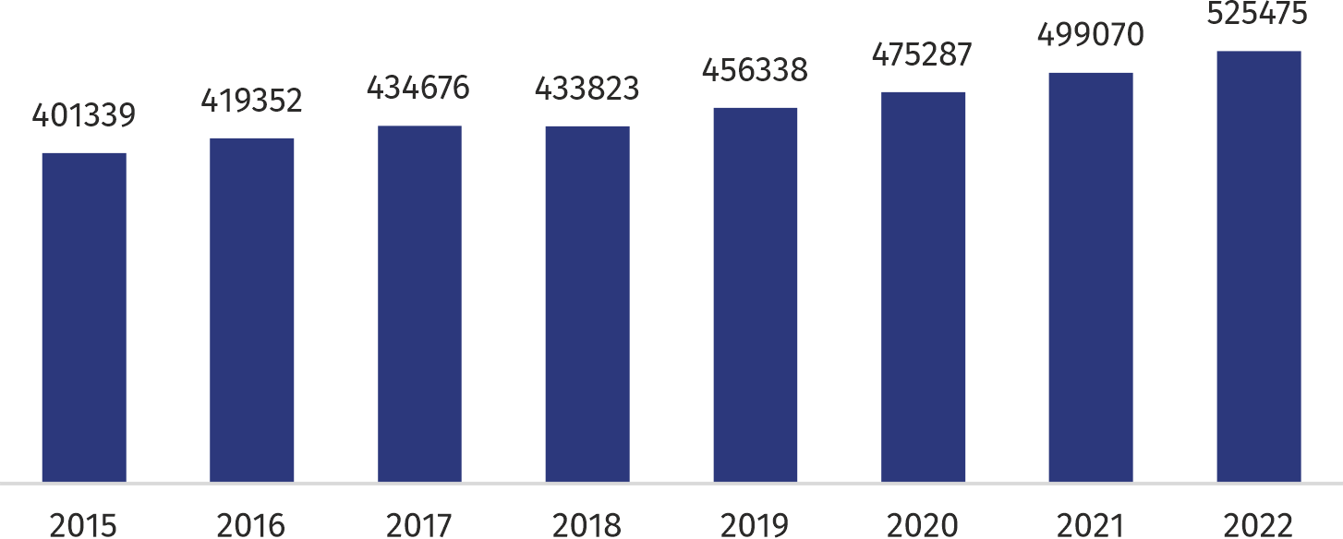
Wykres 1. Podmioty gospodarki narodowej w rejestrze REGON
Najwięcej jednostek zarejestrowanych było w dzielnicy Śródmieście, zaś najmniej w dzielnicy Rembertów

Spośród dzielnic m.st. Warszawy najwięcej podmiotów gospodarki narodowej zlokalizowanych było na: Śródmieściu 15,9%, Mokotowie 13,4%, Woli 10,1%. Najmniej jednostek miało swoją siedzibę w dzielnicach: Rembertów 0,9%, Wesoła 1,1%.
Zdecydowana większość 91,7% ogólnej liczby podmiotów należała do sektora prywatnego, natomiast w sektorze publicznym było 4756 podmiotów gospodarki narodowej.

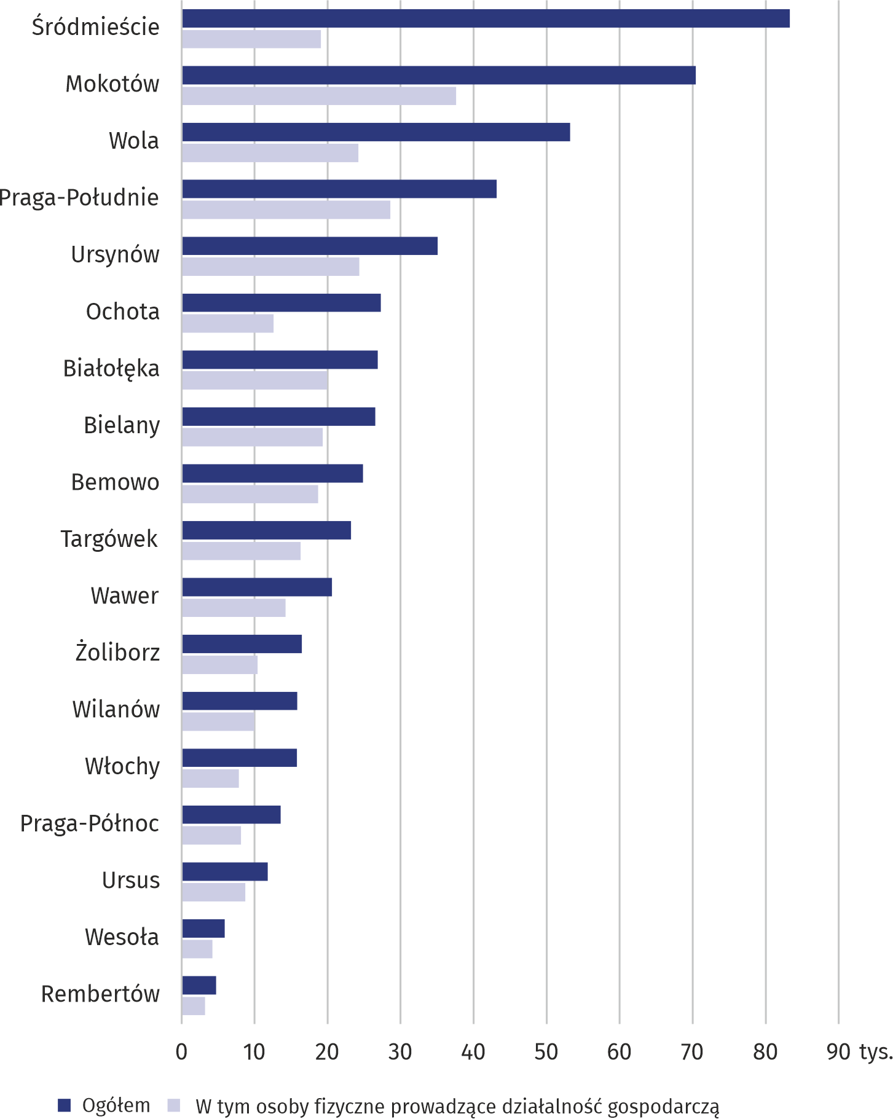
Wykres 2. Podmioty gospodarki narodowej według dzielnic m.st. Warszawy w 2022 r.

Podmioty gospodarki narodowej według form prawnych
Największy wzrost liczby osób fizycznych w stosunku do roku poprzedniego odnotowano w dzielnicy Wola
W m.st. Warszawa dominującą formą organizacyjną zarejestrowanych podmiotów były osoby fizyczne prowadzące działalność gospodarczą. Według stanu w dniu 31 grudnia 2022 r. ich liczba wyniosła 287545, tj. o 5,2% więcej niż przed rokiem. Największy wzrost odnotowano
w dzielnicach: Wola (o 9,3%), Wilanów (o 8,0%), Włochy (o 7,6%). W żadnej dzielnicy nie odnotowano spadku liczby osób fizycznych. Największy udział osób fizycznych w ogólnej liczbie podmiotów cechował dzielnicę Bemowo (75,3%), zaś najmniejszy Śródmieście (22,9%).
Liczba zarejestrowanych spółek handlowych wyniosła 167965 i stanowiła 80,0% wszystkich spółek handlowych zarejestrowanych w województwie mazowieckim. Na przestrzeni roku ich liczba w stolicy zwiększyła się o 6,9%. Wzrost odnotowano we wszystkich dzielnicach, a najwyższy poziom osiągnął na Pradze-Północ (o 13,3%), Rembertowie (o 11,4%), Woli (o 10,2%), Włochach (o 8,7%).
Wśród spółek handlowych dominowały spółki kapitałowe (91,7%) i były to głównie spółki
z ograniczoną odpowiedzialnością (89,3%). W grupie spółek handlowych osobowych (8,3%), przeważały spółki komandytowe (5,0% ogółu spółek handlowych) oraz jawne (2,2%).
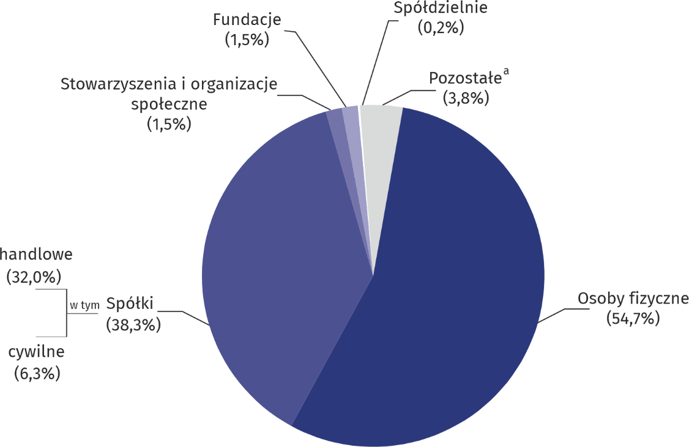
Wykres 3. Struktura podmiotów gospodarki narodowej według form prawnych w 2022 r.

a W tym przedsiębiorstwa państwowe.

W końcu grudnia 2022 r. liczba zarejestrowanych spółek cywilnych wyniosła 33325, tj. o 14 jednostek więcej niż przed rokiem. Najwyższy wzrost odnotowano w dzielnicach: Praga-Południe (o 5,4%), Rembertów (o 1,1%), Bielany (o 0,9%), Wilanów (o 0,6%). Największy spadek wystąpił w dzielnicach: Białołęka (spadek o 6,8%), Mokotów i Żoliborz (spadek o 1,2%).
Liczba zarejestrowanych stowarzyszeń i organizacji społecznych wyniosła 7869, co oznacza wzrost o 4,3% w stosunku do roku ubiegłego. Najwięcej jednostek przybyło w dzielnicach: Targówek (o 42,7%), Ursus (o 7,3%), Bielany (o 6,0%). Spadek nie wystąpił w żadnej dzielnicy.
W m.st. Warszawa zarejestrowano 8050 fundacji, tj. o 7,7% więcej niż w grudniu 2021 r. Największy wzrost wystąpił w dzielnicach: Włochy (o 19,0%), Białołęka (o 13,2%), Praga-Południe (o 10,0%). Spadku nie odnotowano w żadnej dzielnicy.
Na koniec 2022 r. w rejestrze REGON było 839 spółdzielni, tj. tyle samo co w poprzednim roku.
Liczba przedsiębiorstw państwowych zmniejszyła się o 1 w stosunku do roku ubiegłego
i w końcu grudnia 2022 r. wyniosła 7 przedsiębiorstw.

Podmioty gospodarki narodowej według rodzaju prowadzonej działalności
Najliczniejszą grupę podmiotów według rodzaju prowadzonej działalności stanowiły jednostki zajmujące się działalnością profesjonalną, naukową i techniczną
W końcu grudnia 2022 r. najliczniejszą grupę podmiotów stanowiły jednostki zajmujące się: działalnością profesjonalną, naukową i techniczną (19,4%), handlem; naprawą pojazdów samochodowych (17,5%), informacją i komunikacją (11,8%). Sekcja handel; naprawa pojazdów samochodowych dominowała w dzielnicach: Bielany, Ochota, Praga-Północ, Rembertów, Targówek, Ursus, Wawer, Wesoła i Włochy. Natomiast podmioty prowadzące działalność profesjonalną, naukową i techniczną przeważały w dzielnicach: Bemowo, Białołęka, Mokotów, Praga-Południe, Śródmieście, Ursynów, Wilanów, Wola i Żoliborz.
W porównaniu z 2021 rokiem liczba podmiotów gospodarki narodowej wzrosła m.in. w sekcjach: gospodarstwa domowe zatrudniające pracowników oraz wytwarzające produkty na własne potrzeby (o 25,0%), informacja i komunikacja (o 16,8%), administrowanie i działalność wspierająca (o 7,0%), opieka zdrowotna i pomoc społeczna (o 6,2%).

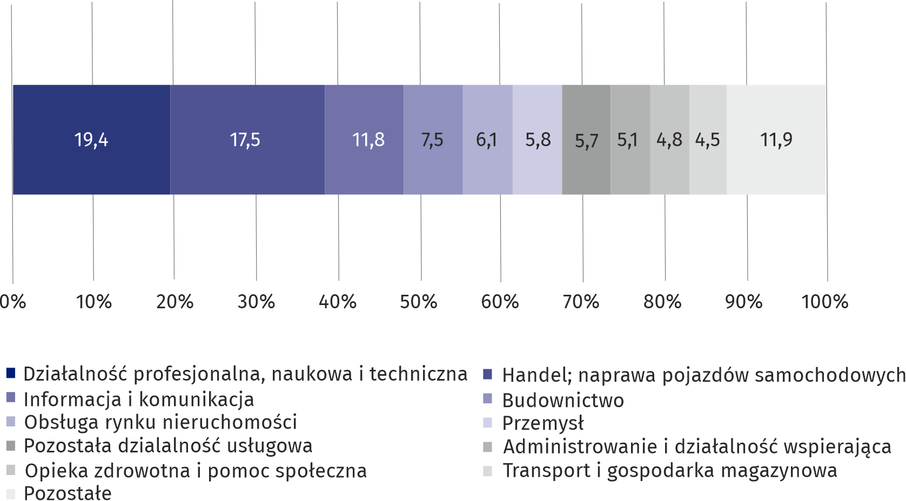
Wykres 4. Struktura podmiotów gospodarki narodowej według sekcji PKD w 2022 r.

Podmioty gospodarki narodowej według liczby pracujących
W m.st. Warszawa zdecydowaną większość podmiotów stanowiły jednostki należące do grupy mikroprzedsiębiorstw tj. o przewidywanej liczbie pracujących do 9 osób, które stanowiły 97,0% ogółu zarejestrowanych jednostek. Udział podmiotów małych (o przewidywanej liczbie pracujących 10–49 osób) wyniósł 2,3%, a podmiotów średnich (przewidywana liczba pracujących 50–249 osób) i dużych (przewidywana liczba pracujących 250 osób i więcej) odpowiednio 0,5% i 0,1%.
97% wszystkich podmiotów stanowiły mikroprzedsiębiorstwa
Mikroprzedsiębiorstwa najczęściej prowadziły działalność w sekcjach: działalność profesjonalna, naukowa i techniczna, handel; naprawa pojazdów samochodowych, informacja i komunikacja oraz budownictwo. W grupie podmiotów małych, oprócz handlu; naprawy pojazdów samochodowych, dominowały również jednostki zajmujące się przemysłem, budownictwem, oraz działalnością profesjonalną, naukową i techniczną. Wśród podmiotów średnich przeważały sekcje: handel; naprawa pojazdów samochodowych, edukacja oraz przemysł. Jednostki duże prowadziły swoją działalność głównie w sekcjach: przemysł, handel; naprawa pojazdów samochodowych, administracja publiczna i obrona narodowa; obowiązkowe zabezpieczenia społeczne oraz działalność profesjonalna, naukowa i techniczna.

Podmioty gospodarki narodowej nowo zarejestrowane i wyrejestrowane
Na każde 100 nowo zarejestrowane podmioty
w 2022 r. przypadało 40 zlikwidowanych jednostek
Na przestrzeni 2022 r. w rejestrze REGON zarejestrowano 45339 nowych podmiotów gospodarki narodowej, tj. o 17,5% więcej niż przed rokiem. Wśród nich 28370 to osoby fizyczne prowadzące działalność gospodarczą. Najwięcej nowych rejestrowań było w sekcjach: informacja i komunikacja (10156), działalność profesjonalna, naukowa i techniczna (8869), handel; naprawa pojazdów samochodowych (5097) oraz budownictwo (3442).
W porównaniu z 2021 r. zwiększyła się liczba podmiotów wykreślonych z rejestru (o 27,7%)
i wyniosła 18035 jednostek, w tym 12981 to osoby fizyczne prowadzące działalność gospodarczą. Najwięcej wyrejestrowań odnotowano w sekcjach: handel; naprawa pojazdów samochodowych (3678), działalność profesjonalna, naukowa i techniczna (3374), informacja i komunikacja (1654), budownictwo (1373) oraz transport i gospodarka magazynowa (1299).

Podmioty gospodarki narodowej z zawieszoną działalnością
W końcu grudnia 2022 r. liczba podmiotów z zawieszoną działalnością w skali roku była większa o 17,4% i wyniosła 57210. Wśród tych podmiotów zdecydowaną większość (85,0%) stanowiły osoby fizyczne prowadzące działalność gospodarczą.
Wykres 5. Podmioty gospodarki narodowej nowo zarejestrowane oraz wyrejestrowane
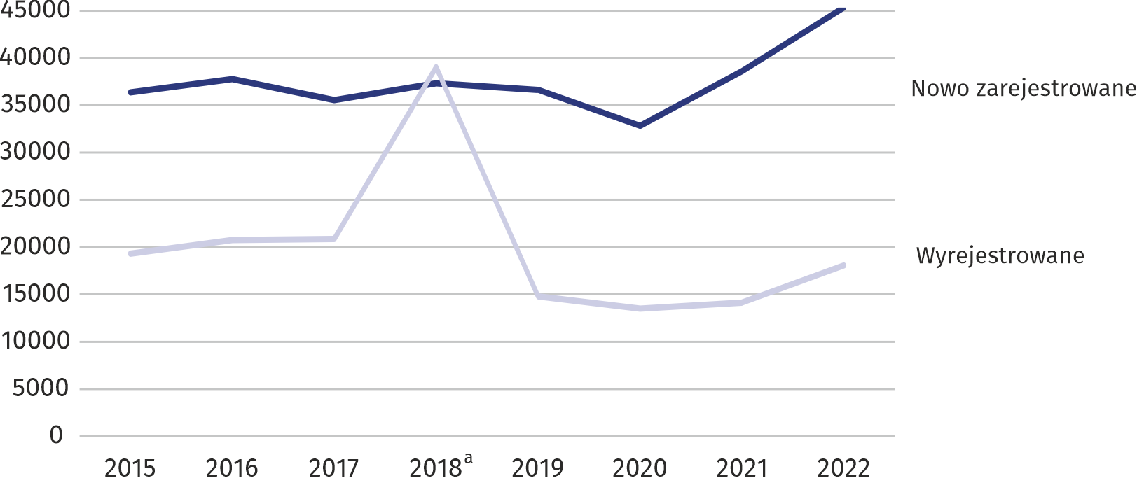
a Na wzrost liczby podmiotów wyrejestrowanych w 2018 r. wpływ miała aktualizacja rejestru
REGON w oparciu o informacje o osobach zmarłych uzyskane z rejestru PESEL oraz aktualizacja w oparciu
o informacje z Krajowego Rejestru Sądowego o podmiotach wykreślonych z KRS.

Podmioty gospodarki narodowej na 1000 ludności
W przeliczeniu na 1000 ludności liczba zarejestrowanych podmiotów wyniosła 282
W stolicy na 1000 ludności przypadały 282 podmioty gospodarki narodowej zarejestrowane w rejestrze REGON. Najwyższą wartość wskaźnik osiągnął w dzielnicy Śródmieście (824), a najniższą w dzielnicach: Ursus i Białołęka (po 174), Targówek (187), Rembertów (190).
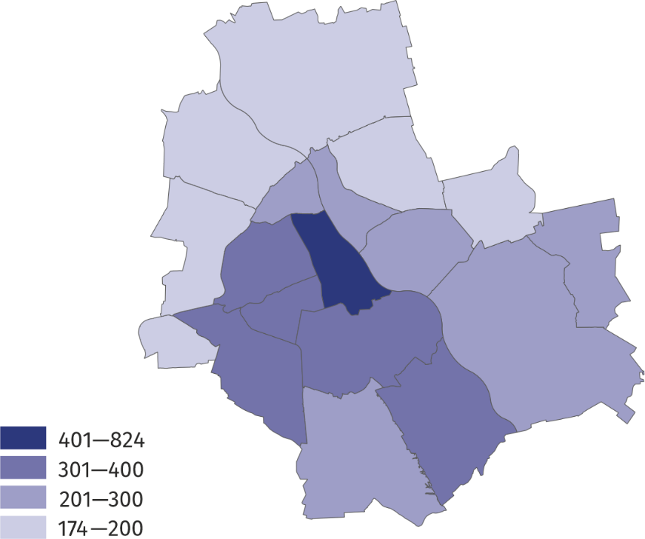
Mapa 1. Podmioty gospodarki narodowej na 1000 ludności w 2022 r.

W przypadku cytowania danych Głównego Urzędu Statystycznego prosimy o zamieszczanie informacji: „Źródło danych GUS”, a w przypadku publikowania obliczeń dokonanych na danych opublikowanych przez GUS prosimy o zamieszczenie informacji „Opracowanie własne na podstawie danych GUS”.
Opracowanie merytoryczne:  Urząd Statystyczny w Warszawie  p.o. Dyrektor Agnieszka Ajdyn  Tel: 22 464 23 15 | Rozpowszechnianie:  Centrum Informacji Statystycznej  Marcin Kałuski  Tel: 22 464 20 91
Obsługa mediów  Tel: 22 464 20 91  e-mail: m.kaluski@stat. gov.pl |   https://warszawa.stat.gov.pl/

@Warszawa_STAT

@Urzad SatystycznyWarszawa

gus.stat

glownyurzadstatystycznygus

glownyurzadstatystyczny
Powiązane opracowania
Zmiany strukturalne grup podmiotów gospodarki narodowej w rejestrze REGON, 2021 r.
Temat dostępny w bazach danych
Bank Danych Lokalnych (BDL) Podmioty
Liczba podmiotów w rejestrze REGON (tablice)
Podmioty gospodarki narodowej w województwie mazowieckim
Ważniejsze pojęcia dostępne w słowniku
Podmioty gospodarki narodowej
Sektor prywatny

Sektor publiczny
Osoba fizyczna prowadząca działalność gospodarczą

Stan ludności w dniu 30.06.2022 r.

